**ACTIVITAT SOBRE LES IMMUNOGLOBULINES**

1. **Observa la següent imatge. Perquè s'uneixen anticossos diferents al mateix macròfag?**

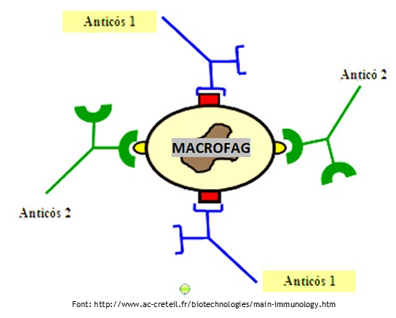

1. Per combatre tots els antígens possibles, i tenir una resposta immune eficient, hi ha diferents anticossos, com podeu veure a continuació:

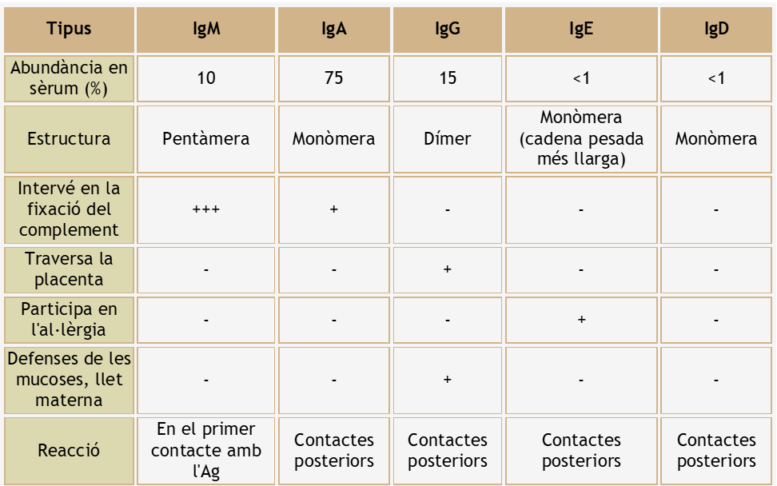

1. Quina estructura correspon a cada anticos (1, 2,3,4,5) de la figura següent? 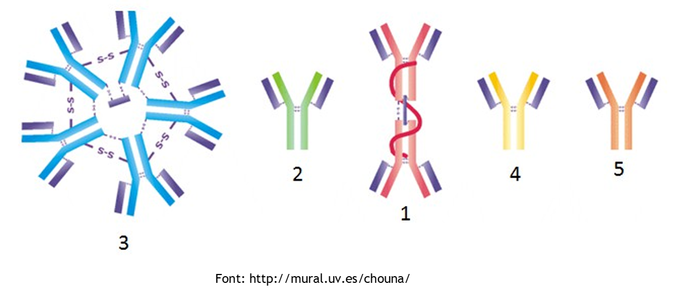
2. Quin avantatge tenen les IgM envers la resta d'anticossos?
3. Tenen anticossos els nadons? Raoneu-ho.
4. La primera vegada que ens infectem per un Ag, quins Ac fabriquem? Creieu que la seva estructura facilita l'eliminació de patògens? Per què?